**HƯỚNG DẪN SỬ DỤNG**

**BỘ QUẢN TRỊ WEBSITE TRÀ SỮA B&B**

Đường link vào bộ quản trị: <http://demo09.hifiveplus.vn/admin-login>

User: admin , pass : 12345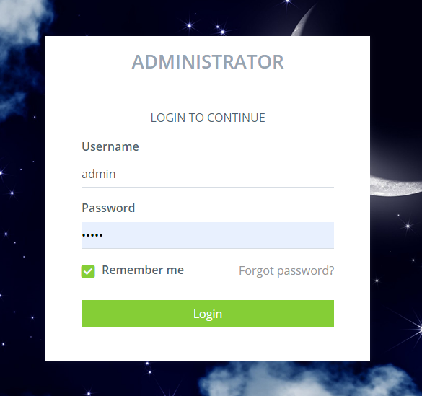

*Hình 1.1: Giao diện đăng nhập bộ quản trị*

Mục lục

Giao diện chính Bộ quản trị. 3

I. Module slide 4

1. Thêm Slide. 4

2. Sửa nội dung sản phẩm 6

3. Xóa sản phẩm 7

4. Hiển thị sản phẩm website 8

5. Ẩn sản phẩm. 8

II. Module giới thiệu 9

1. Sửa nội dung sản phẩm 9

III. Module liên hệ 11

IV. Module thư phản hồi 11

V. Module phản hồi khách hàng. 12

1. Thêm 1 phản hồi từ khách hàng 13

VI. Module hệ thống cửa hàng 14

1. Cập nhật tọa độ 14

2. Thêm 1 cửa hàng mới. 16

VII. Module mạng xã hội 17

1. Sửa nội dung của module. 18

VIII. Module giờ mở cửa 19

IX. Module loại sản phẩm 20

X. Module sản phẩm 20

1. Thêm sản phẩm 21

2. Hiển thị sản phẩm 22

XI. Module thư viện ảnh 22

XII. Module tin tức 24

# Giao diện chính Bộ quản trị.

# Module slide

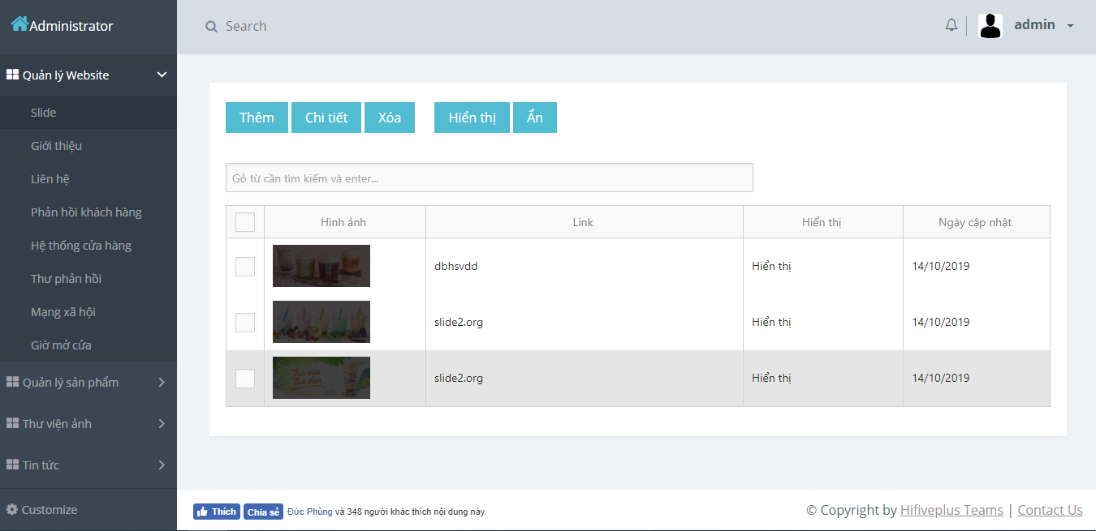Giao diện chính của module Slide

## Thêm Slide.

B1: Click vào nút “Thêm”, sẽ hiển thị lên popup thêm slide

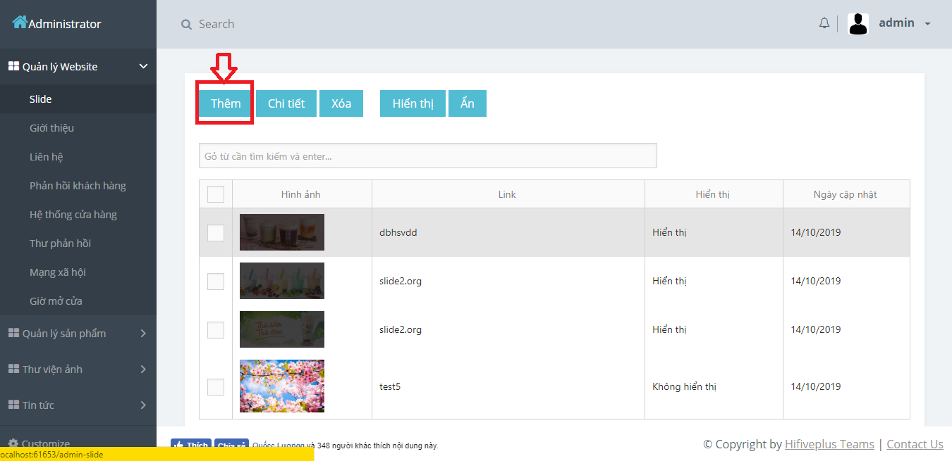

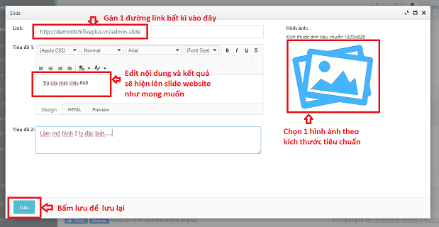B2: Nhập nội dung cần thêm vào popup.

B3: Sauk hi bấm nút “Lưu” để lưu lại sẽ hiện ra thông báo “Thêm thành công”

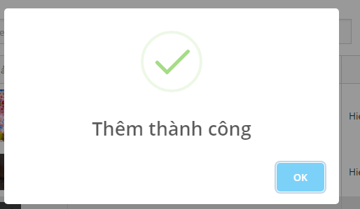

## Sửa nội dung sản phẩm

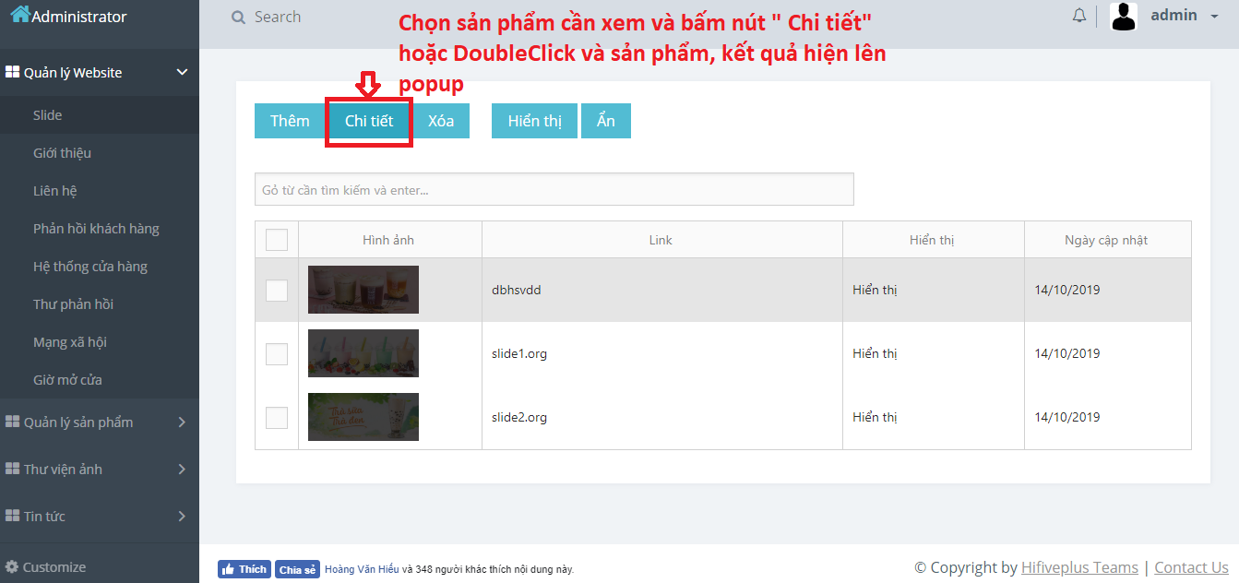B1: Chọn sản phẩm cần sửa nội dung.

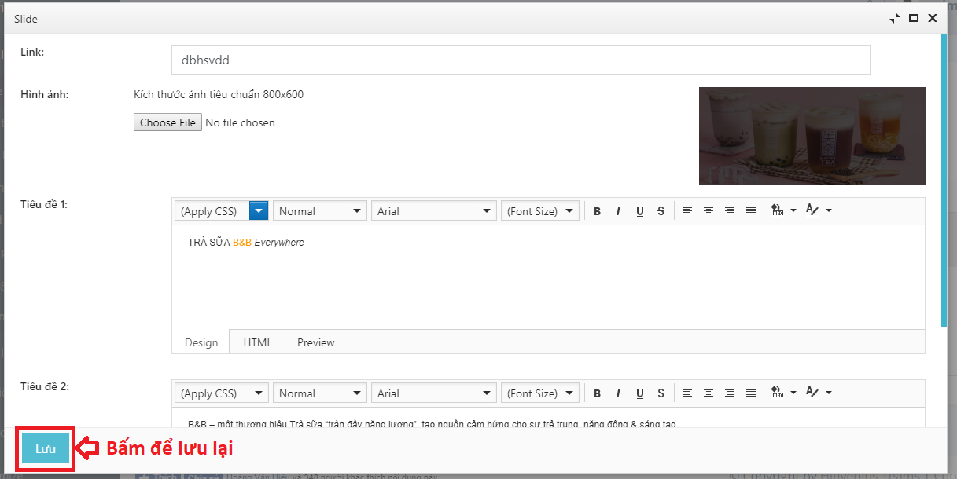B2: Sửa nội dung trên popup là bấm nút “Lưu”

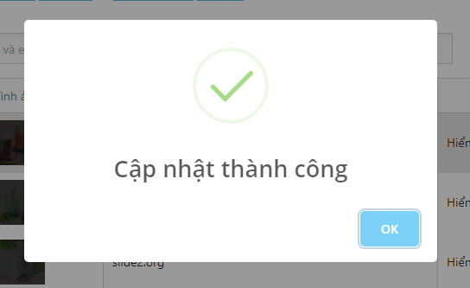B3: Sau khi bấm “Lưu” sẽ có thông báo sửa nội dung thành công.

## Xóa sản phẩm

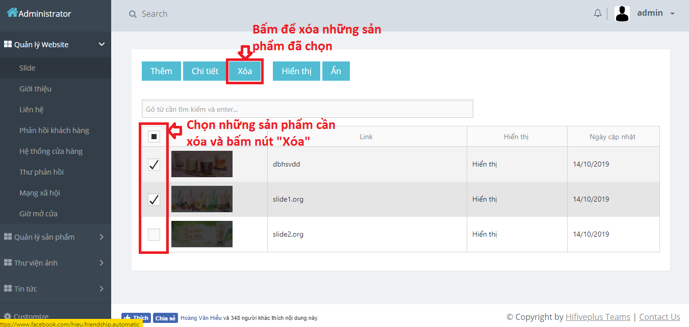B1: Chọn những sản phẩm cần xóa và bấm nút xóa.

B2: Sau khi bấm nút “Xóa” sẽ hiện thông báo.

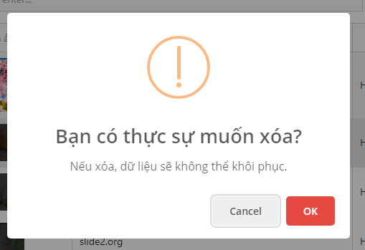

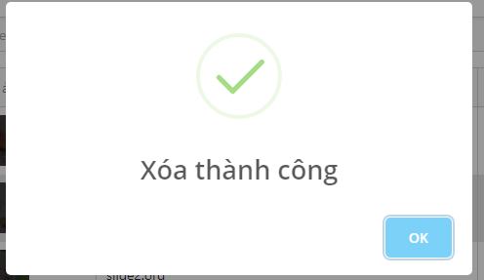B3: Bấm “Ok” để xóa, sẽ hiện thông báo xóa thành công.

## Hiển thị sản phẩm website

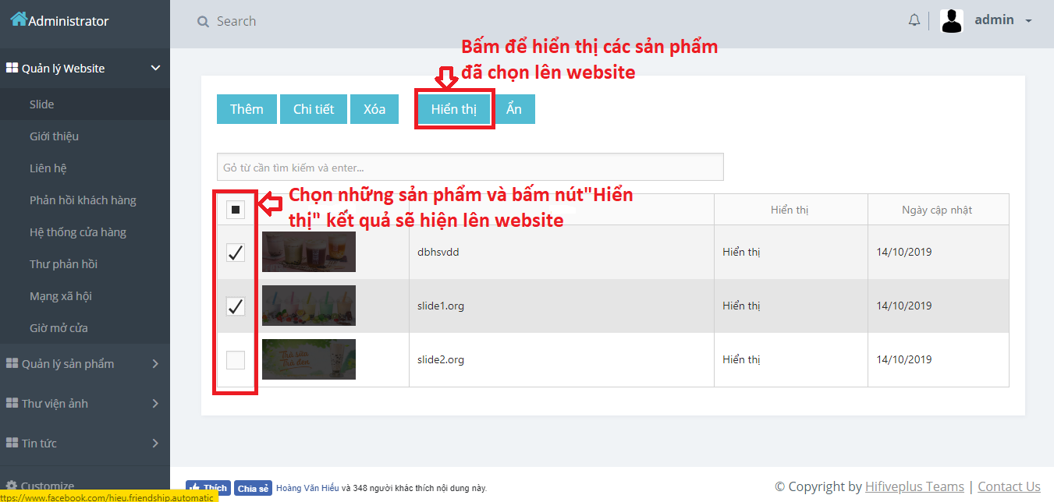B1: Chọn sản phẩm muốn hiển thị và bấm nút “Hiển thị”

Sau đó sẽ hiển thị thông báo “Hiển thị thành công”

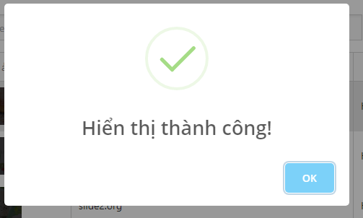

## Ẩn sản phẩm.

Tương tự với thao tác hiển thị sản phẩm khi bấm nút “Ẩn”.

# Module giới thiệu

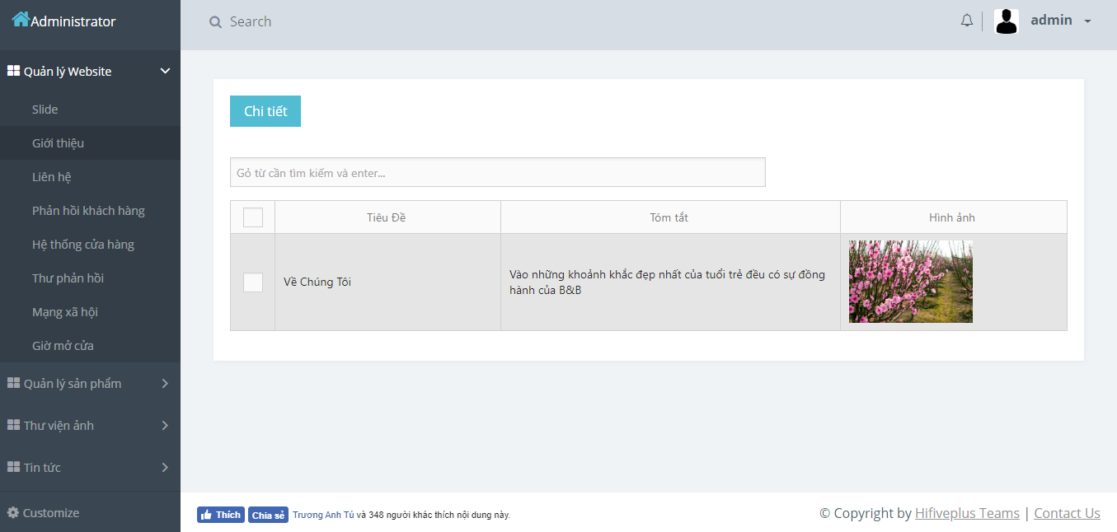Giao diện chính của module Giới thiệu

## Sửa nội dung sản phẩm

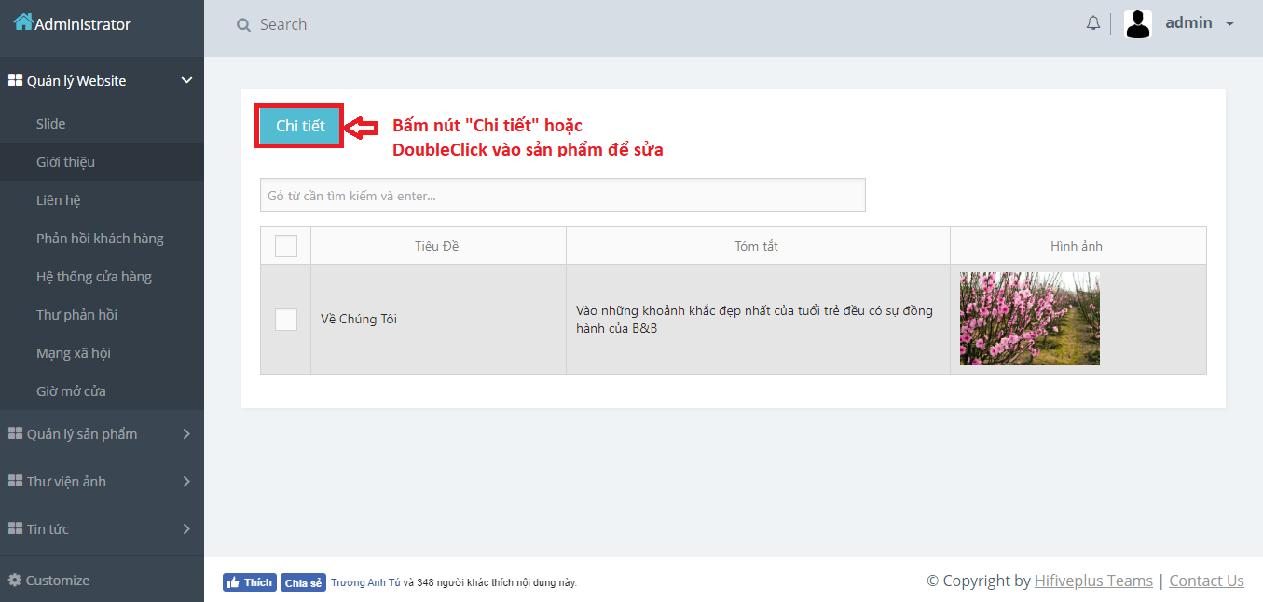B1: Chọn sản phẩm và ấn nút “Chi tiết” sẽ hiện popup.

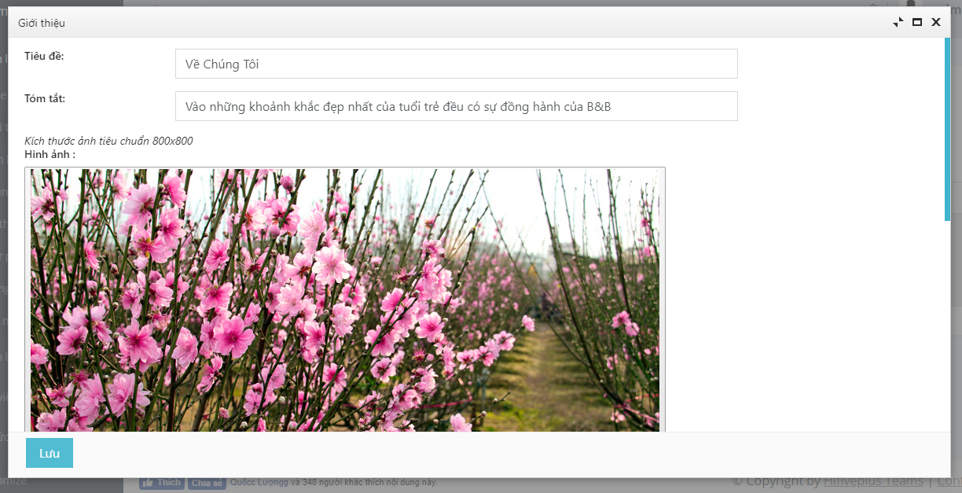B2: Sửa nội dung sản phẩm trong popup và ấn nút “Lưu”.

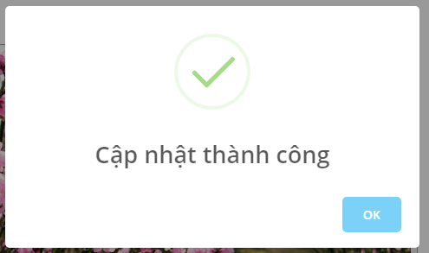 Sau khi ấn nút “Lưu” sẽ hiện ra cập nhật thành công

# Module liên hệ

Tương tự với các thao tác “Thêm”, “Sửa” và “Xóa” ở module Slide.

# Module thư phản hồi

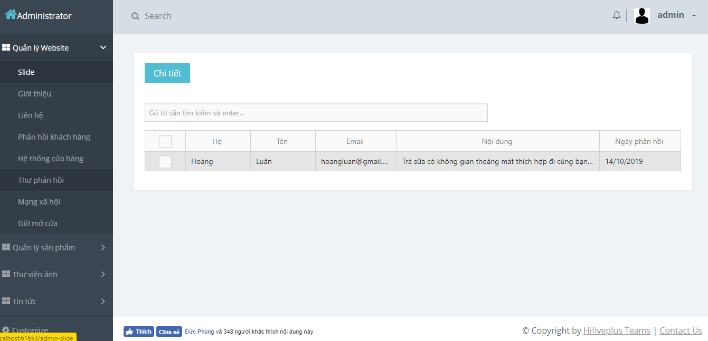Giao diện chính của module:

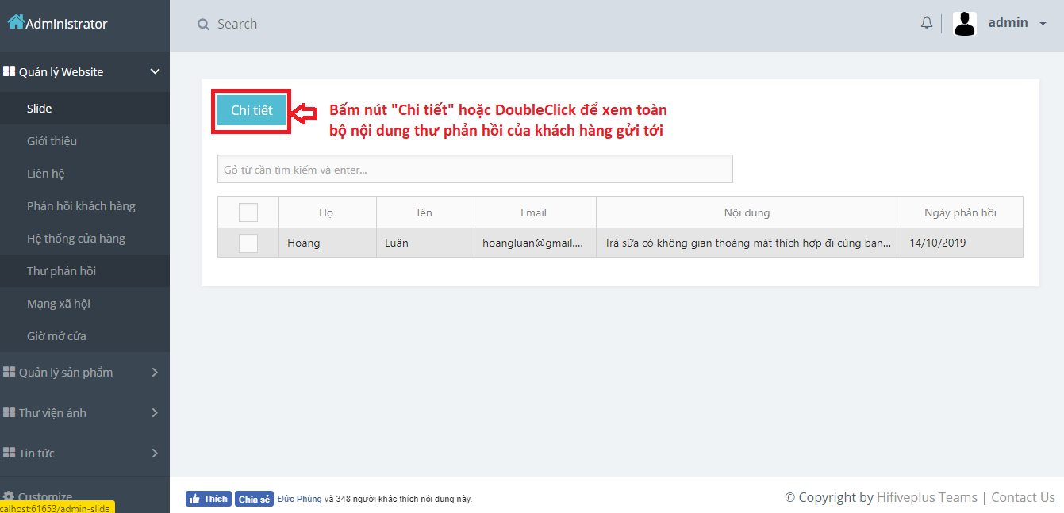Module này sẽ ghi lại nội dung lời nhắn mà khách hàng gửi tới thông qua website. Và khi bấm nút “Chi tiết” sẽ hiện popup để xem được toàn bộ nội dung mà khách hàng nhắn gửi.

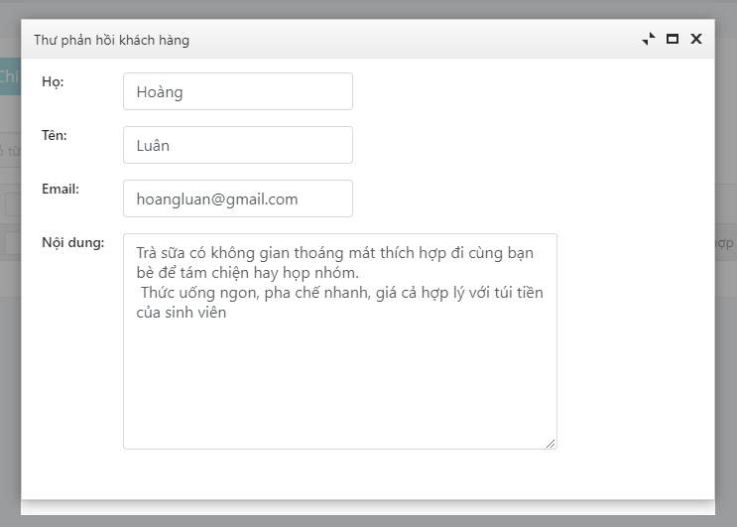

# Module phản hồi khách hàng.

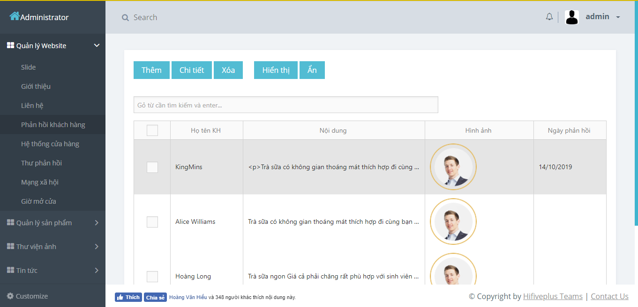Giao diện chính của module:

## Thêm 1 phản hồi từ khách hàng

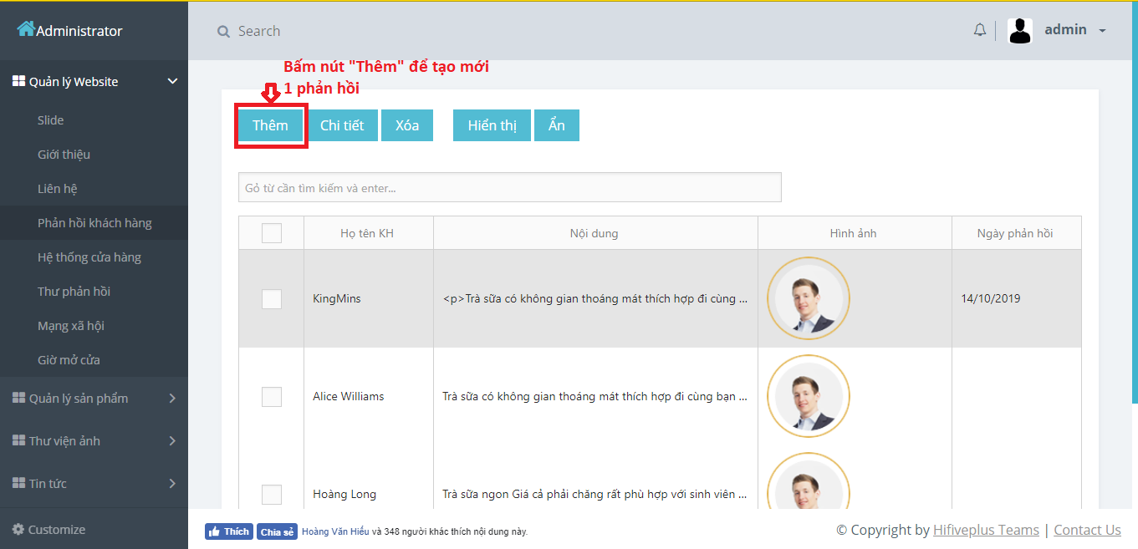B1: Bấm nút “Thêm” để hiện popup nhập phản hồi

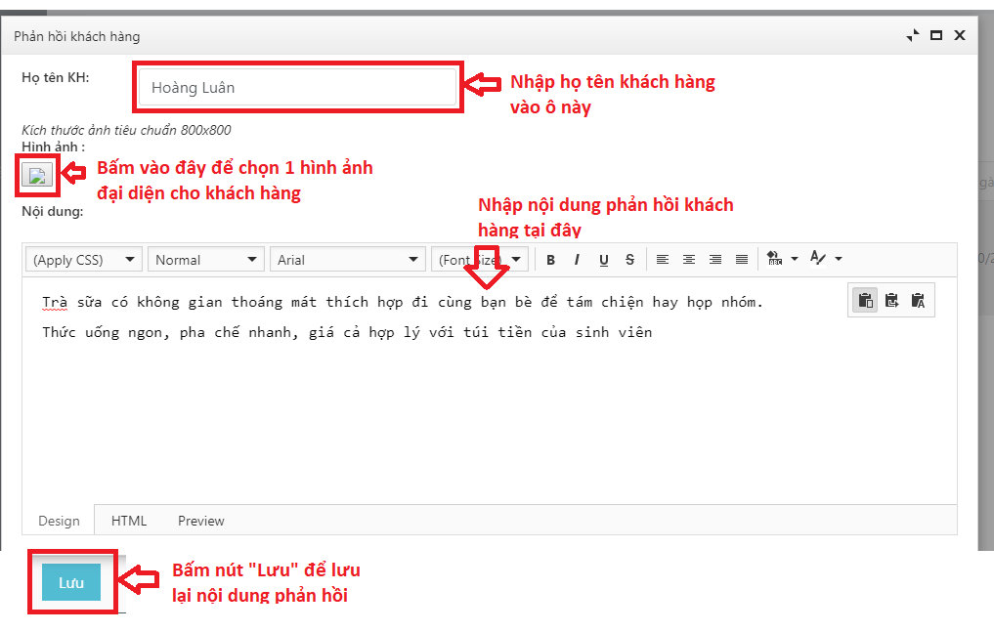B2: Trên popup nhập các thông tin cần thiết và bấm nút “Lưu” để lưu lại.

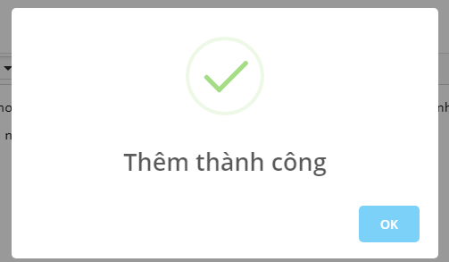Sau khi bấm nút “Lưu” sẽ hiện thông báo thêm thành công.

Các thao tác “Chi tiết”, “Xóa”, “Hiển thị”, “Ẩn” tương tự như các ở module Slide.

# Module hệ thống cửa hàng

Giao diện chính của module:

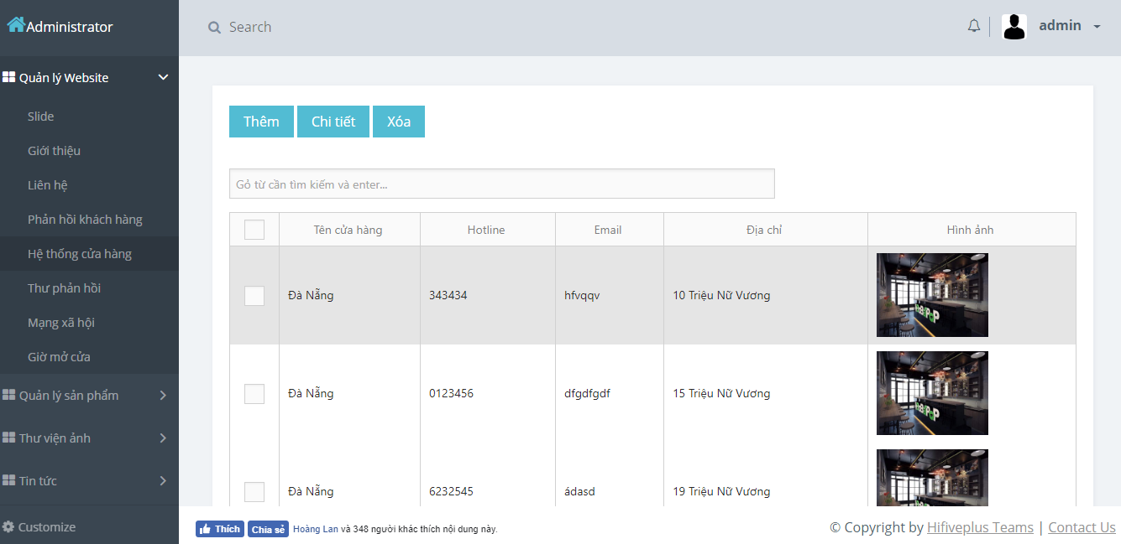

## Cập nhật tọa độ

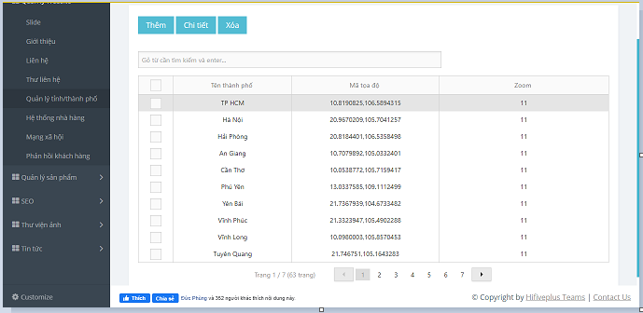Trước lúc thêm 1 đại lý mới, vào module “Quản lý tỉnh/thành phố để cập nhật lại tọa độ của tỉnh(thành) mà muốn thêm đại lý mới.

Hình: Giao diện chính của module Quản lý tỉnh/thành phố

B1: Chọn tỉnh/thành muốn thêm 1 đại lý mới và ấn nút “Chi tiết”

B2: Cập nhật lại tọa đọ Pin map:

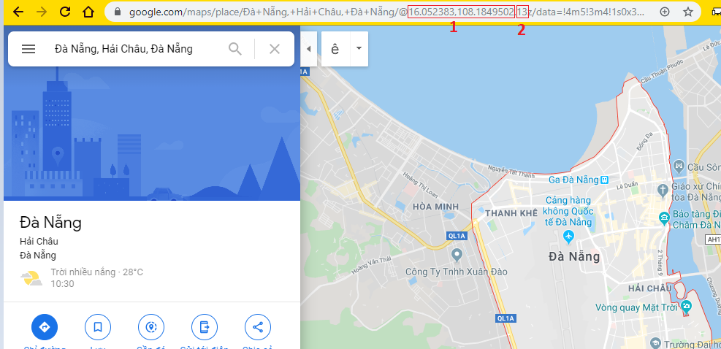

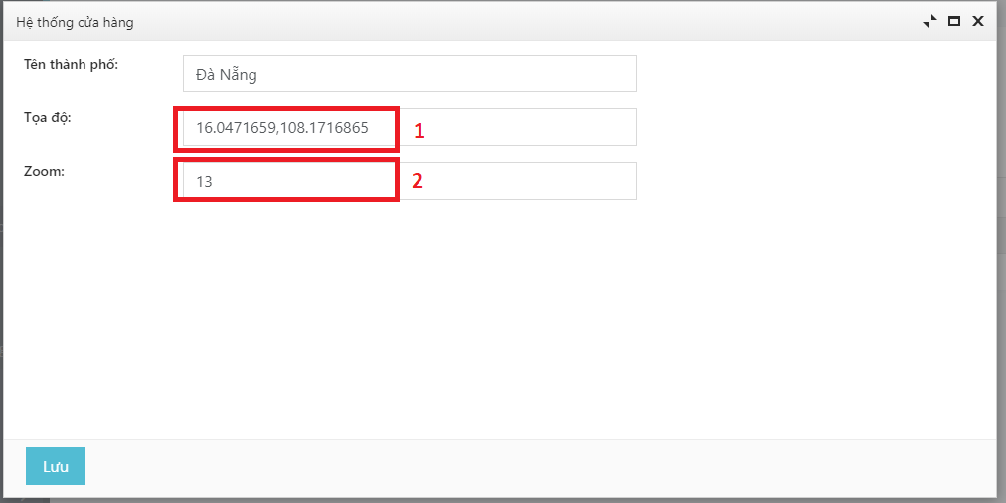Ở trên thanh URL coppy và điền thông tin theo đúng thứ tự vị trí đánh dấu.

Sau khi cập nhật xong thì ấn “Lưu” để lưu lại.

## Thêm 1 cửa hàng mới.

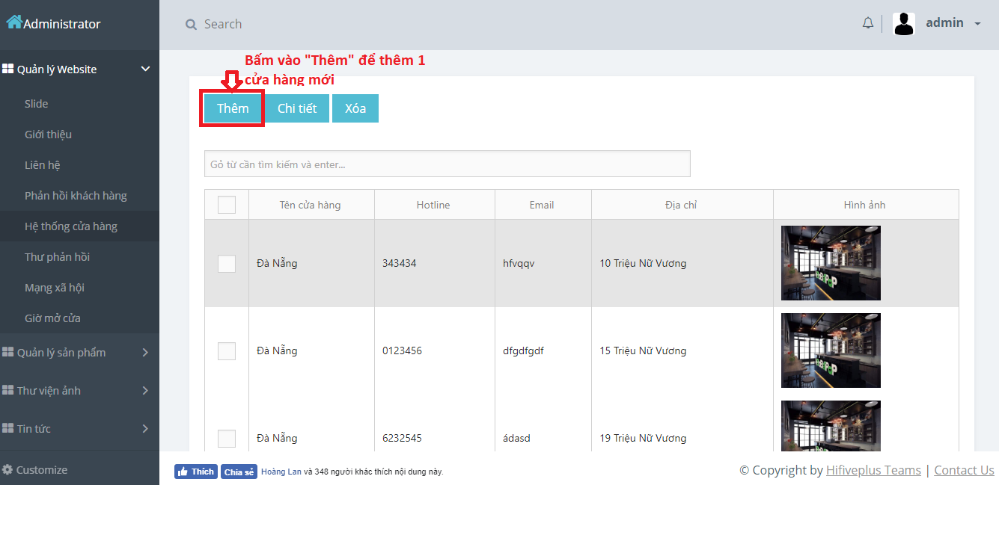B1: Bấm nút “Thêm” sẽ hiện 1 popup để thêm 1 cửa hàng mới.

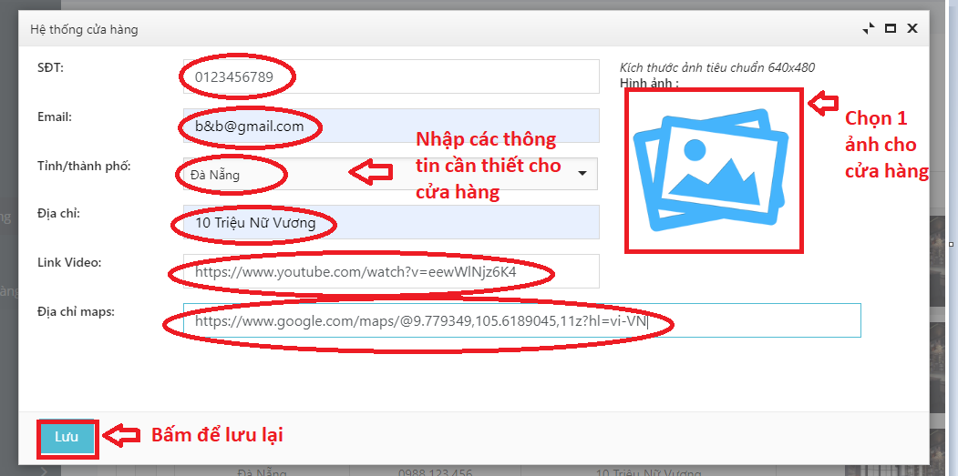B2: Trong popup nhập các thông tin cần thiết cho cửa hàng.

* Hướng dẫn nhập địa chỉ map:

B1: Tìm kiếm đúng vị trí của nhà hàng trên google map.

B2: Trên google map, zoom hết cỡ địa chỉ của đại lý sau đó tắt bẳng điều khiển ở phía bên trái của màn hình và di chuyển vị trí nhà hang ra ở chính giữa của màn hình.

Ví dụ:

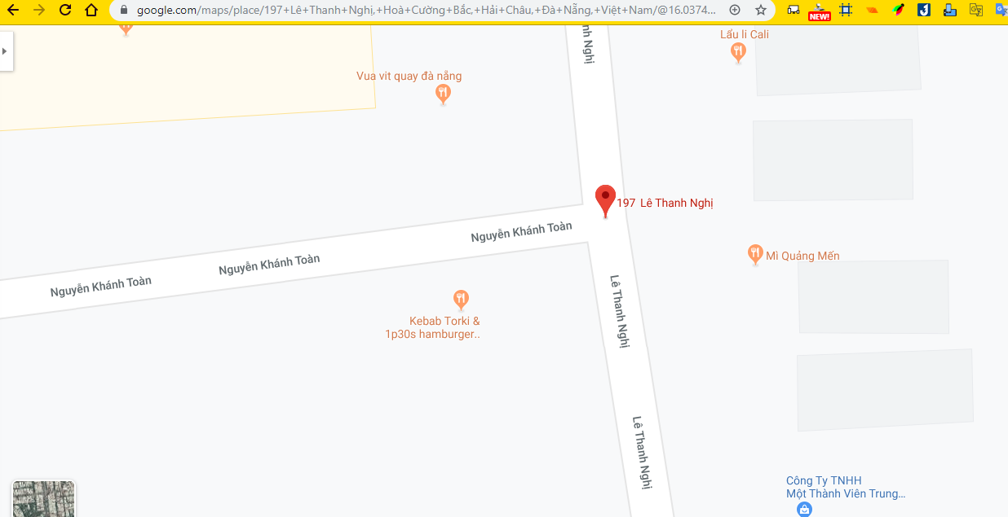

B3: Sau đó thì coppy toàn bộ địa chỉ trên thanh URL và dán vào textbox địa chỉ map trong form thêm đại lý của hàng

Sau khi bấm lưu sẽ hiện ra thông báo thêm thành công.

Thao tác “Chi tiết” và “Xóa” tương tự như module Slide.

# Module mạng xã hội

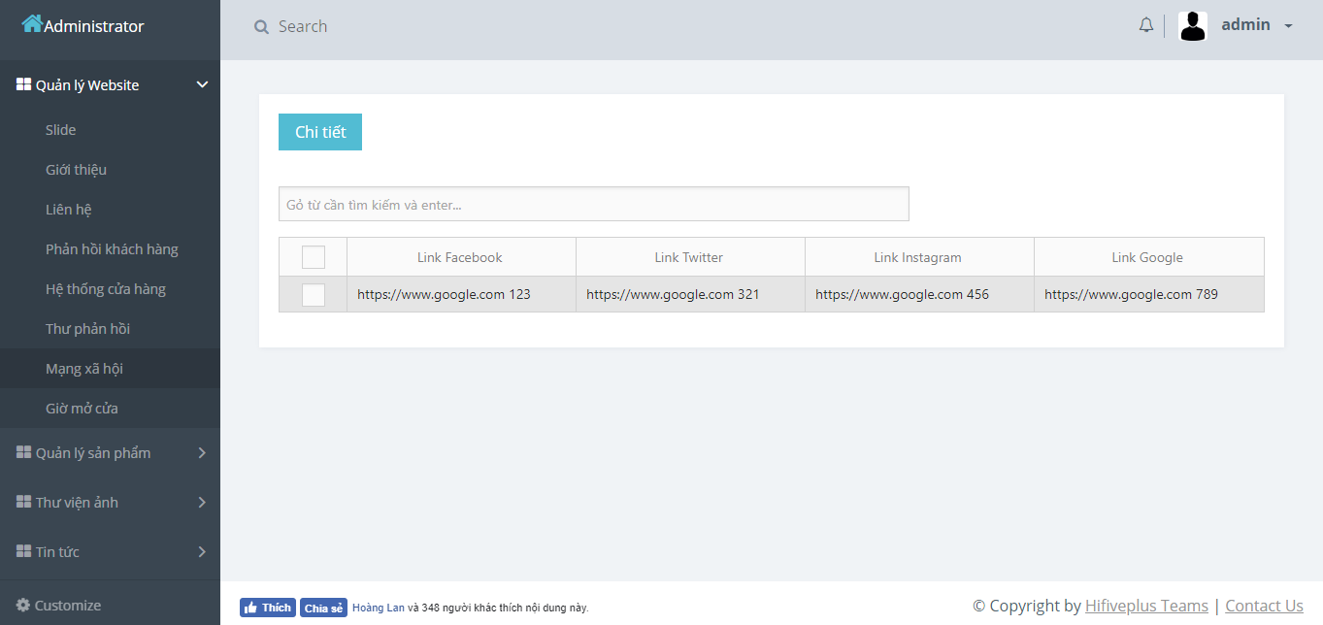Giao diện chính của module

## Sửa nội dung của module.

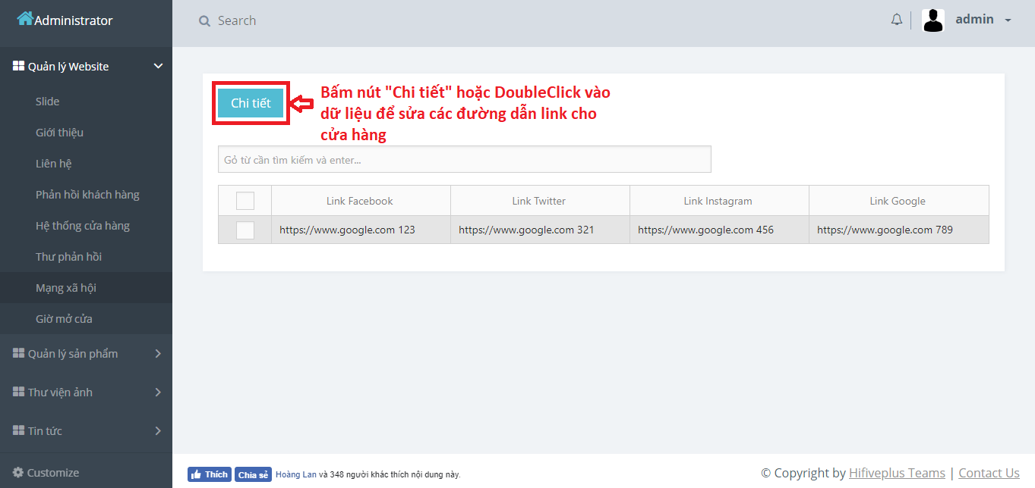Bấm nút “ Chi tiết” sẽ hiện lên popup để sửa các đường link dẫn đến các mạng xã hội của của hàng.

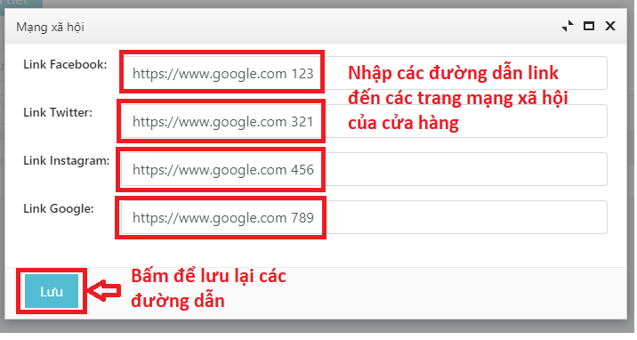Sau khi sửa, bấm nút “Lưu” để lưu lại các đường dẫn link.

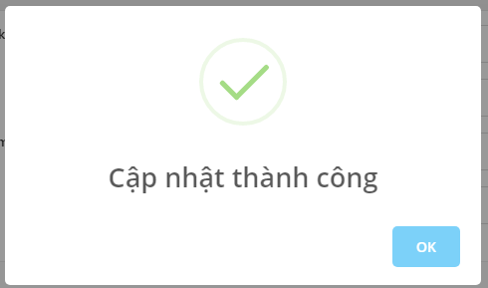Sau khi bấm “Lưu” sẽ hiện ra thông báo cập nhật thành công các đường dẫn link.

# Module giờ mở cửa

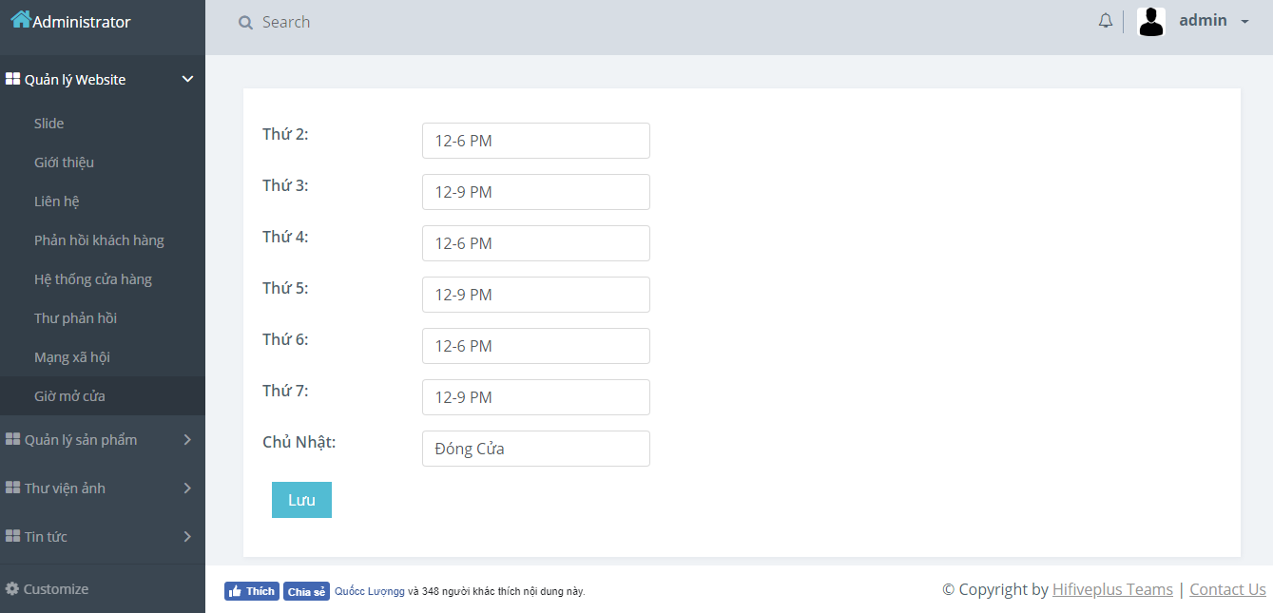Giao diện chính của module

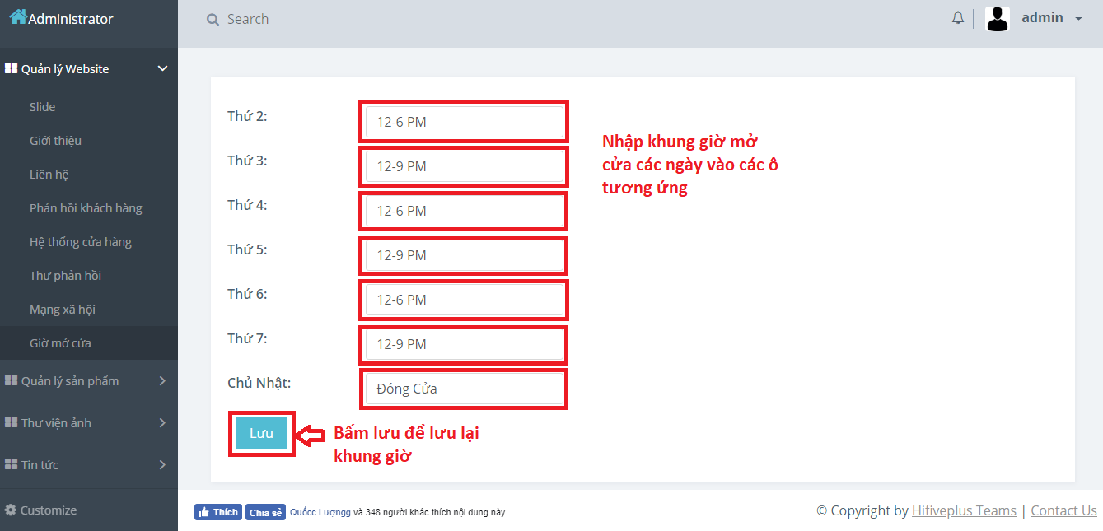Sửa các khung giờ mở cửa vào các ngày của cửa bằng bằng việc nhập thời gian vào các ô.

Sau khi bấm “Lưu” sẽ hiện ra thông báo cập nhật thành công.

# Module loại sản phẩm

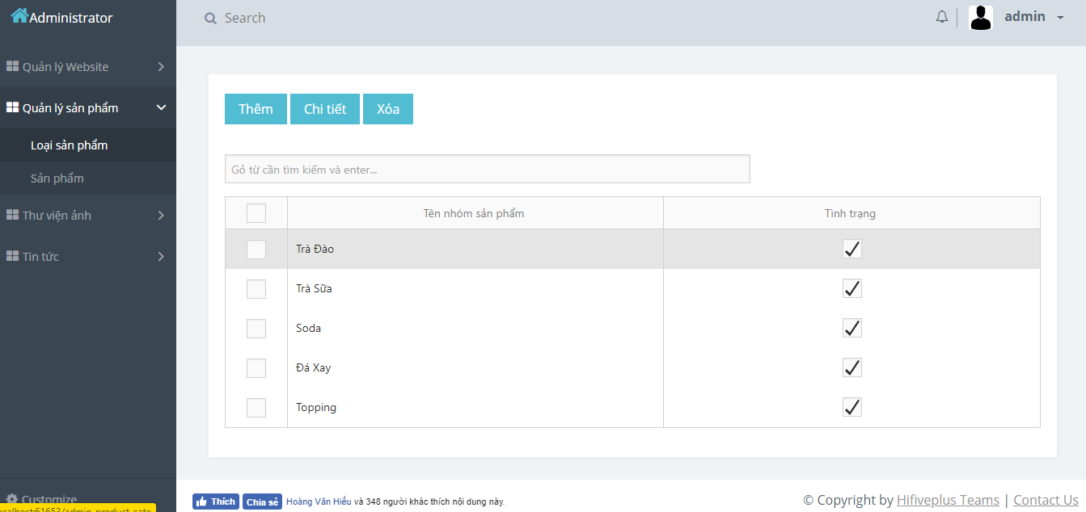Giao diện chính của module

Các thao tác “Thêm”, “Chi tiết” và “Xóa” tương tự như các thao tác trong module slide.

# Module sản phẩm

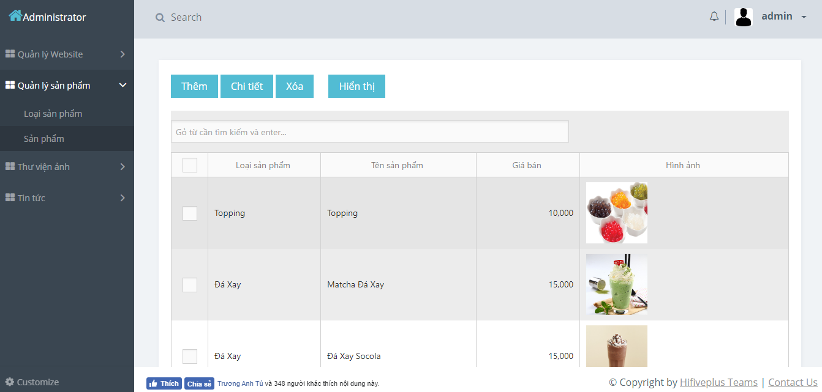Giao diện chính của module

## Thêm sản phẩm

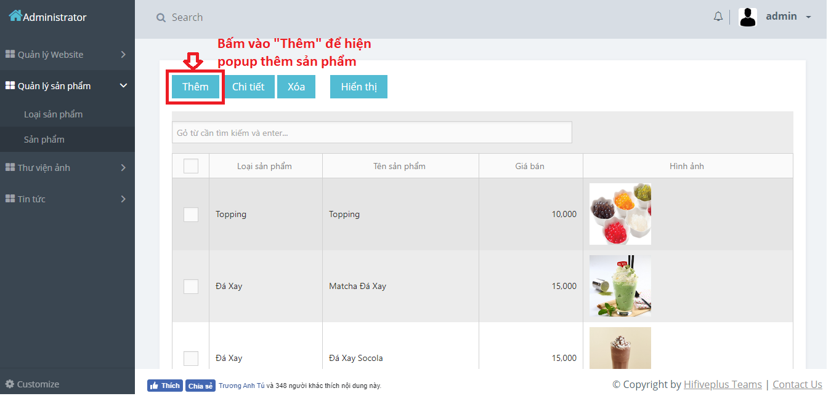B1: Bấm nút “Thêm” sẽ hiện lên popup để thêm sản phẩm. nhập các thông tin vào trong popup.

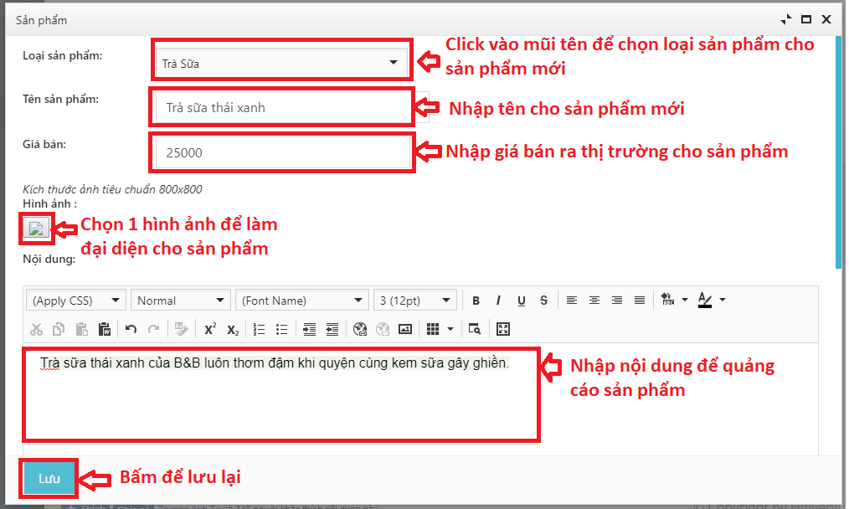B2: Sau khi nhập đầy đủ thông tin vào trong popup thì bấm nút “Lưu” để lưu lại.

Sau khi bấm nút “ Lưu” sẽ hiện ra thông báo thêm thành công.

Các thao tác “ Chi tiết” và “Xóa” tương tự như ở module slide.

## Hiển thị sản phẩm

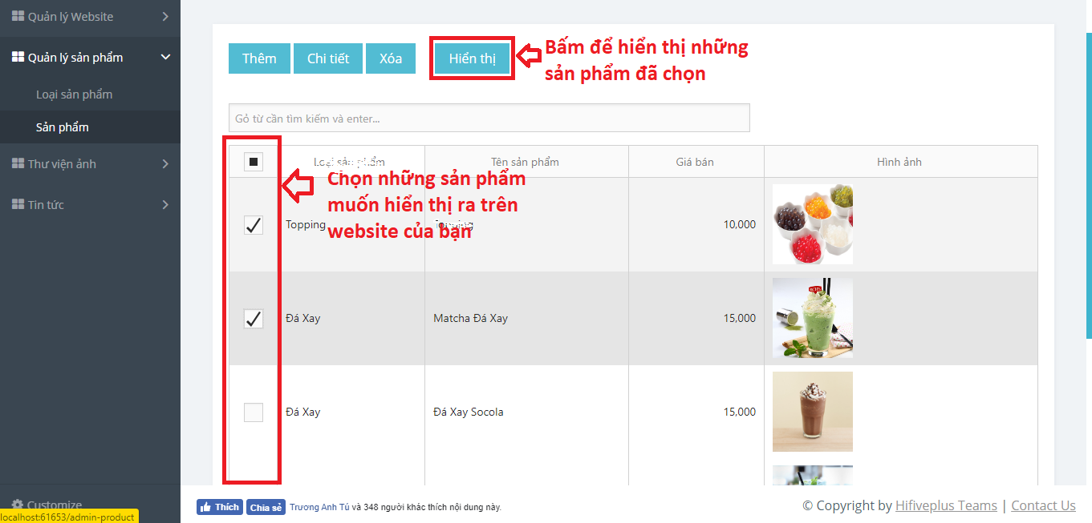B1: chọn những sản phẩm muốn hiển thị ra trên websie và bấm nút “Hiển thị”

Sau khi bấm “Hiển thị” sẽ hiện ra thông báo hiển thị thành công.

# Module thư viện ảnh

Giao diện chính của module

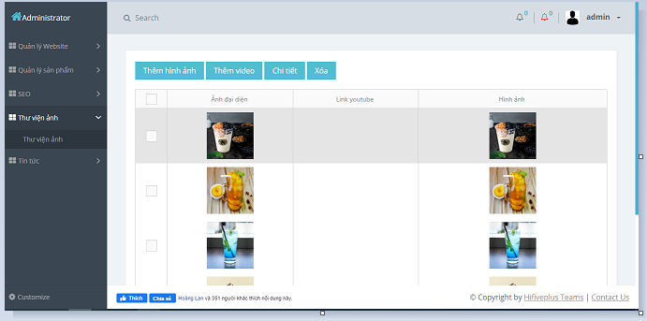

Bấm vào nút “Thêm hình ảnh” để tải ảnh lên thư viện ảnh và hiển thị trên website

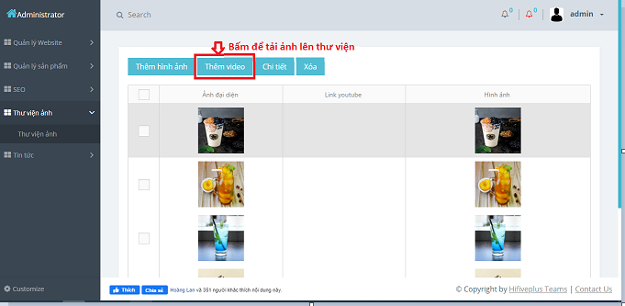

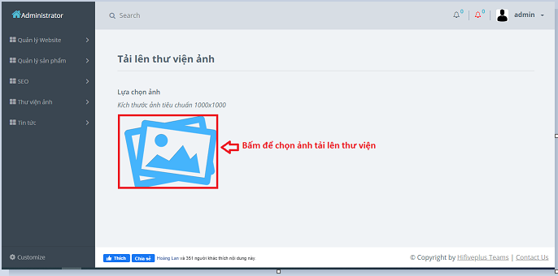Khi đó sẽ chuyển sang trang mới để tải ảnh.

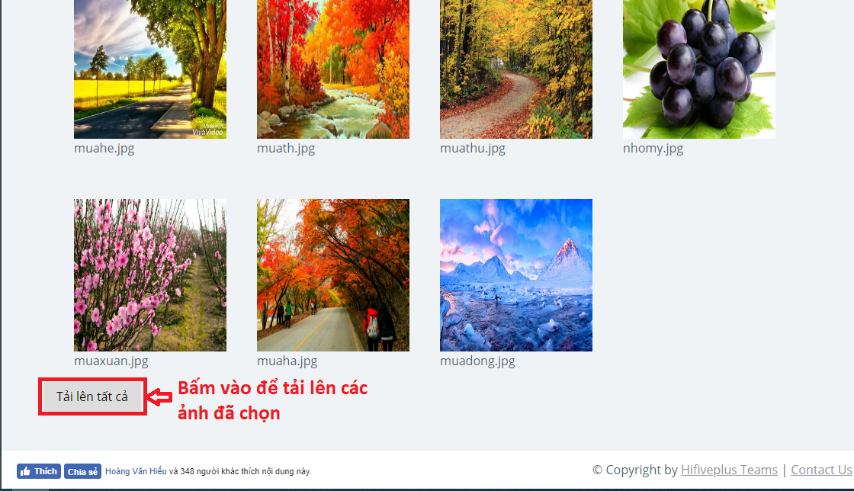Sau khi chọn xong, bấm nút “Tải lên tất cả” để tải ảnh lên

# Module tin tức

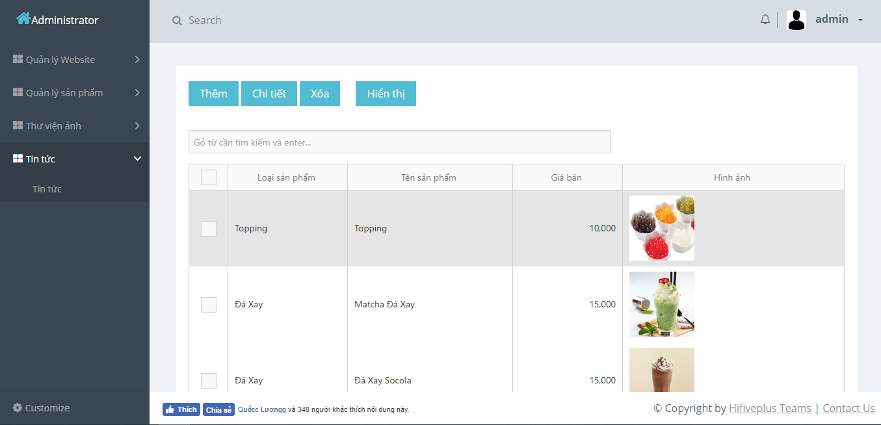Giao diện chính của module

Các thao tác với module tương tự với các thao tác của module sản phẩm.